使用手册4
----调货接收 + 查看库存
- 使用店员账号登陆系统
- 选择一个无人值班店铺, 做接班操作, 然后回到首页
- 调货接收
  - 点击调货接收
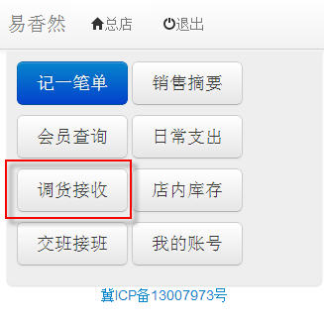
  - 主管创建调货单,并且出货之后, 值班店员可以看到调货单. 收到调货商品后, 点击 确认收货.
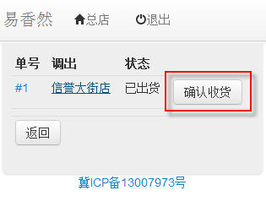
  - 输入收货备注, 点击 确认收货
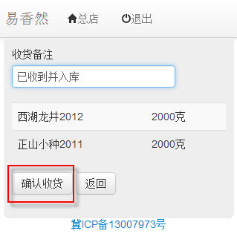
  - 收货操作完成.
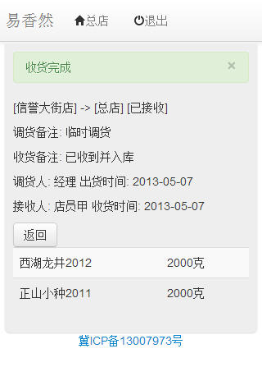
  - 查看当前店内库存. 以下操作查看 正山小种2011的库存状态
回首页,点击 店内库存
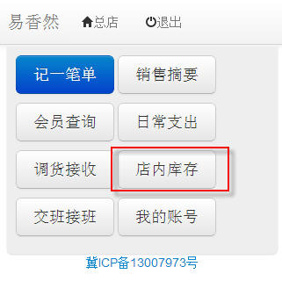
  - 找到商品, 点击名称,进入商品库存状态.
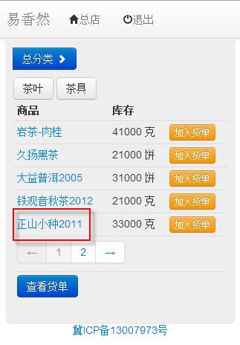
  - 库存状态中显示, 调货操作新增了2000g.
影响库存的, 还有销售单操作,会扣减库存.
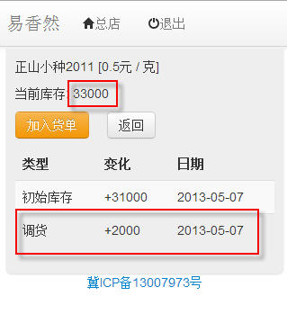
  - 附注:
调货接收不可撤销, 只能由主管进行撤销.

